ФЕДЕРАЛЬНОЕ АГЕНТСТВО ЖЕЛЕЗНОДОРОЖНОГО ТРАНСПОРТА
Федеральное государственное бюджетное образовательное учреждение
высшего образования
«ИРКУТСКИЙ ГОСУДАРСТВЕННЫЙ УНИВЕРСИТЕТ ПУТЕЙ СООБЩЕНИЯ»
(ФГБОУ ВО ИрГУПС)

Факультет: ФУТиИТ
Кафедра: ИСиЗИ
Дисциплина: «Инструментальные средства информационных систем»

Лабораторная работа №2
«Работа с Git и GitHub. GitFlow»

Иркутск 2024
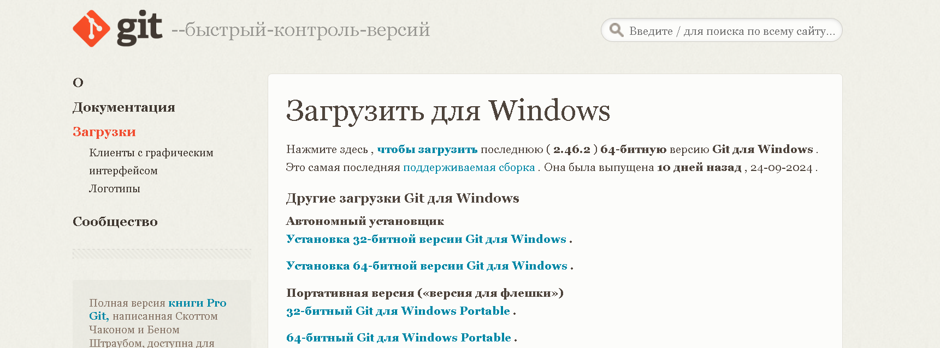
Рисунок 1 – Установка Git
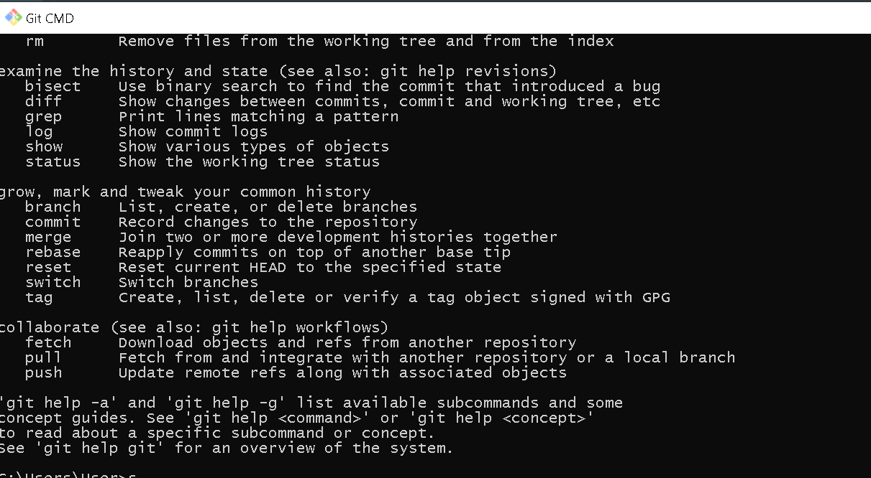
Рисунок 2 – Начало работы с Git
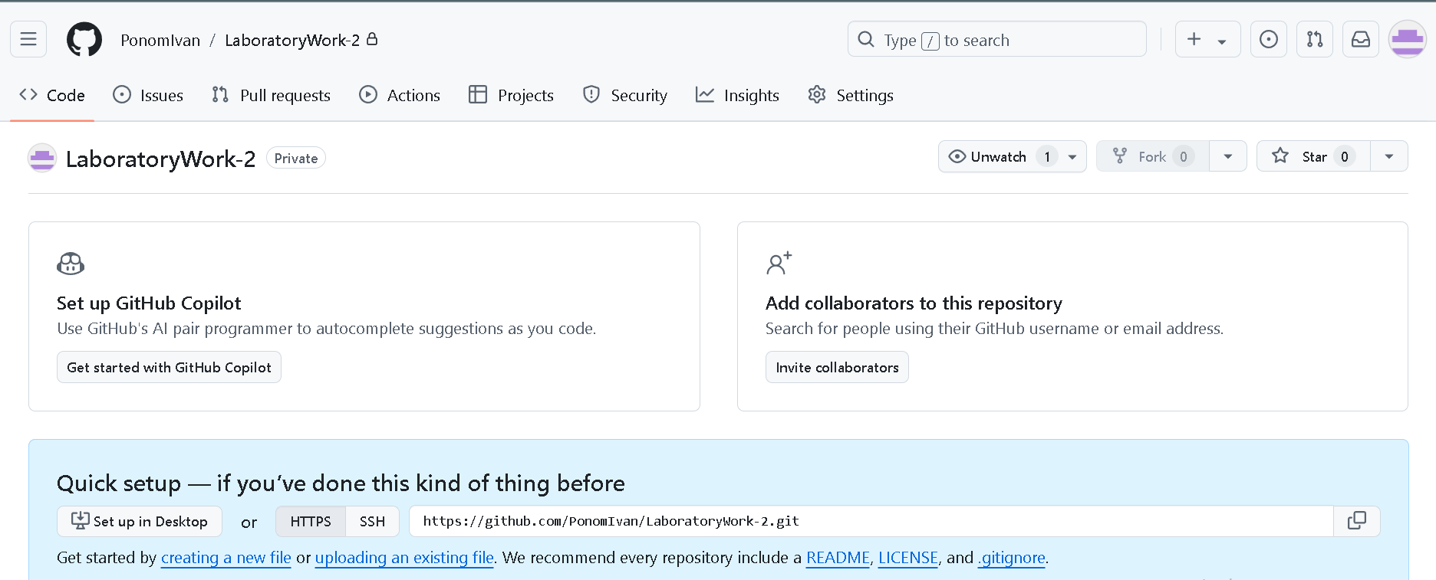
Рисунок 3 – Создание удаленного хранилища (репозитория) на GitHub
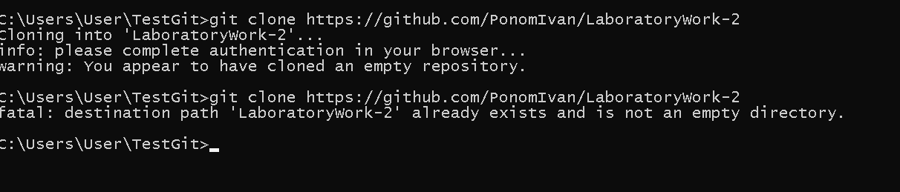 Рисунок 4 – Клонируем удаленный репозиторий
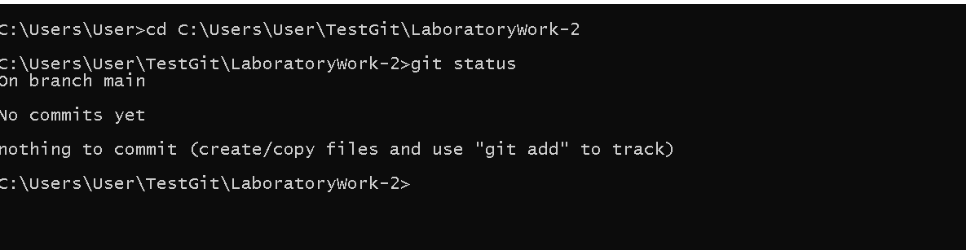
Рисунок 5 – Используем команду «Git status»
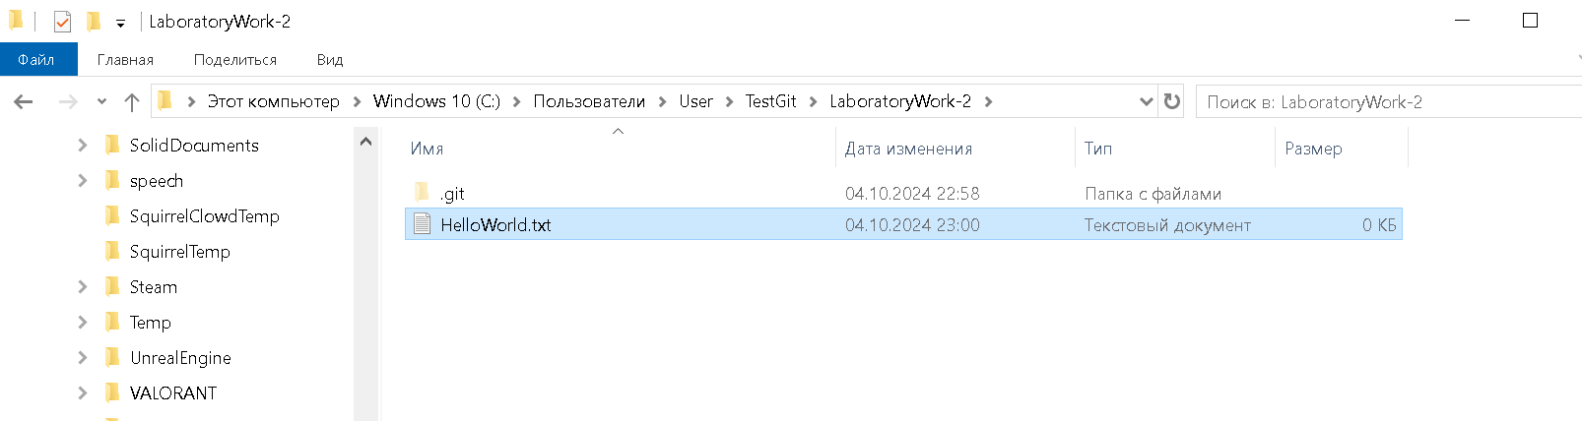
Рисунок 6 – Создаем файл в хранилище
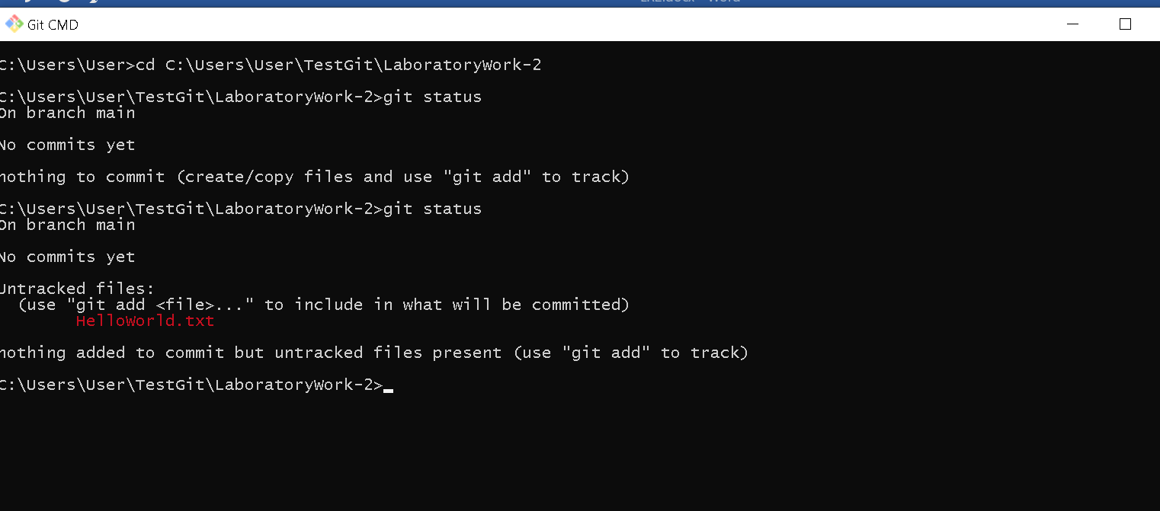
Рисунок 7 – Повторное использование команды «Git status»

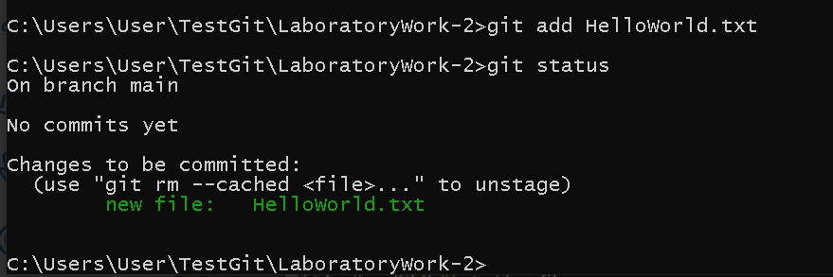
Рисунок 8 – Добавляем созданный файл в локальный репозиторий
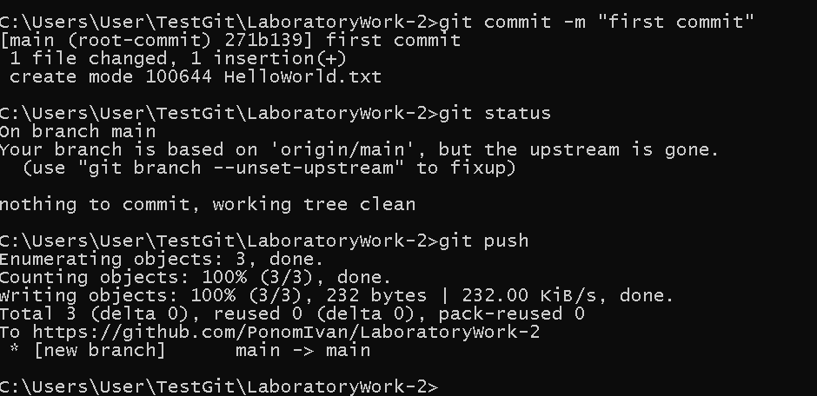
Рисунок 9 – Отправка изменений на удаленный репозиторий
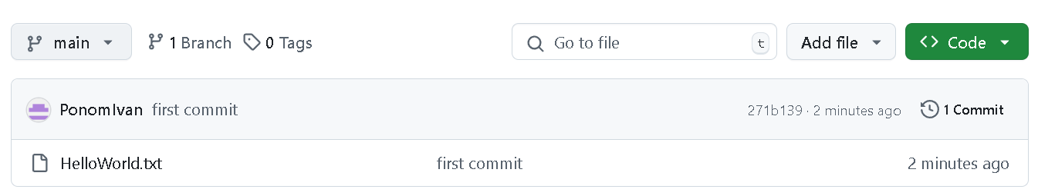
Рисунок 10 – Изменения основной ветви в удаленном репозитории
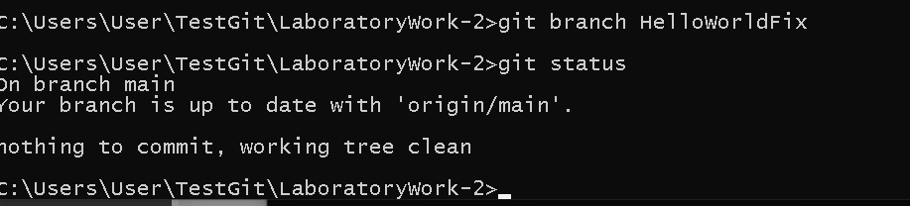
Рисунок 11 – Создание новой ветки
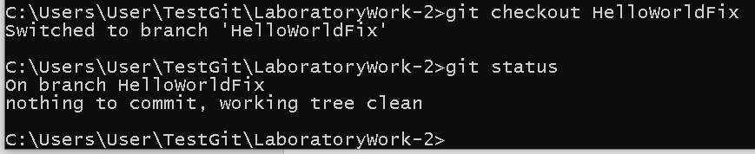
Рисунок 12 – Переход на созданную ветку
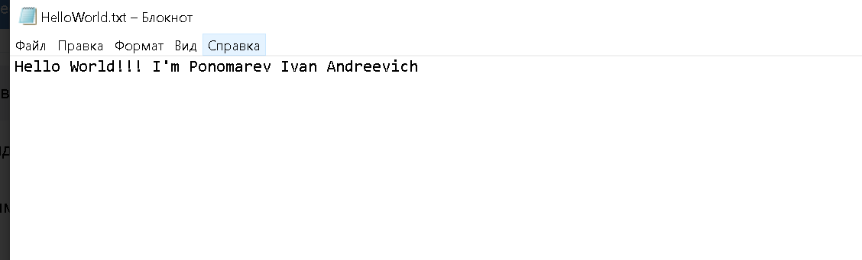
Рисунок 13 – Внесение изменений в файл
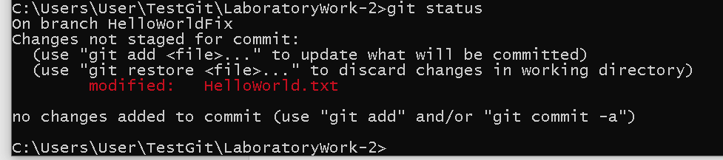
Рисунок 14 – Незафиксированные изменения в файле
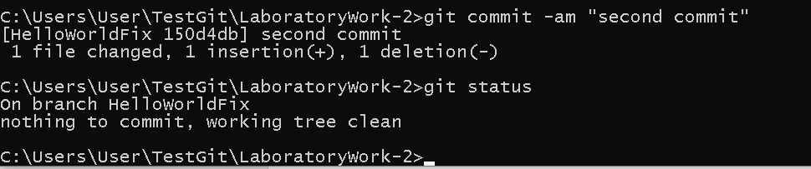
Рисунок 15 – Фиксация изменений
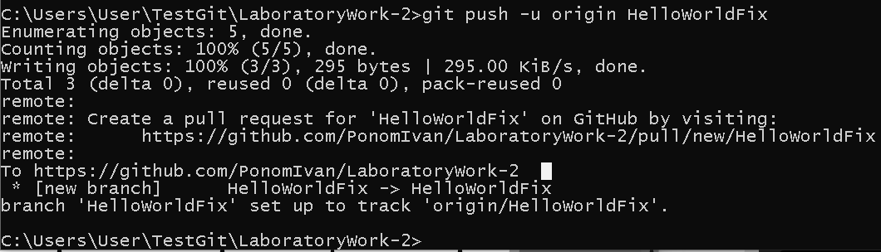
Рисунок 16 – Добавление новой ветки в удаленном репозитории
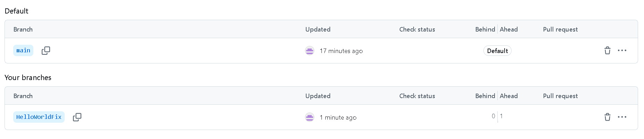
Рисунок 17 – Ветки в удаленном репозитории
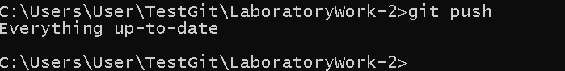
Рисунок 18 – Отправка изменений в удаленный репозиторий
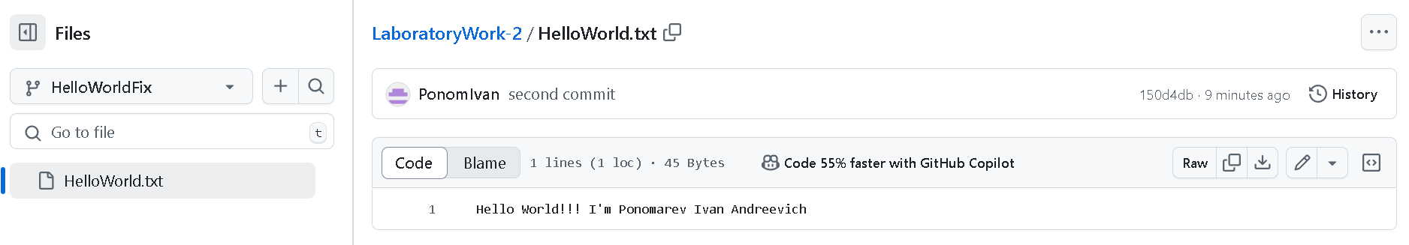
Рисунок 19 – Файл на ветке «HelloWorldFix»
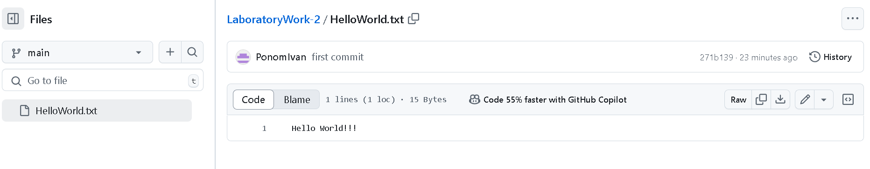
Рисунок 20 – Файл на ветке «main»
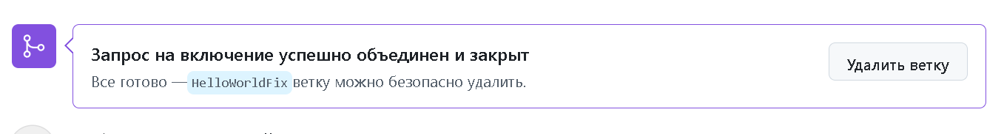
Рисунок 21 – Слияние веток «main» и «HelloWorldFix»
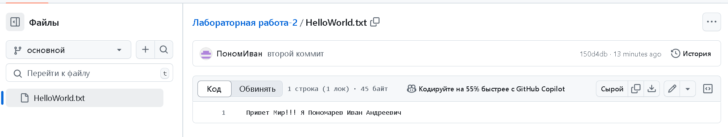
Рисунок 22 – Ветка «main» после слияния

